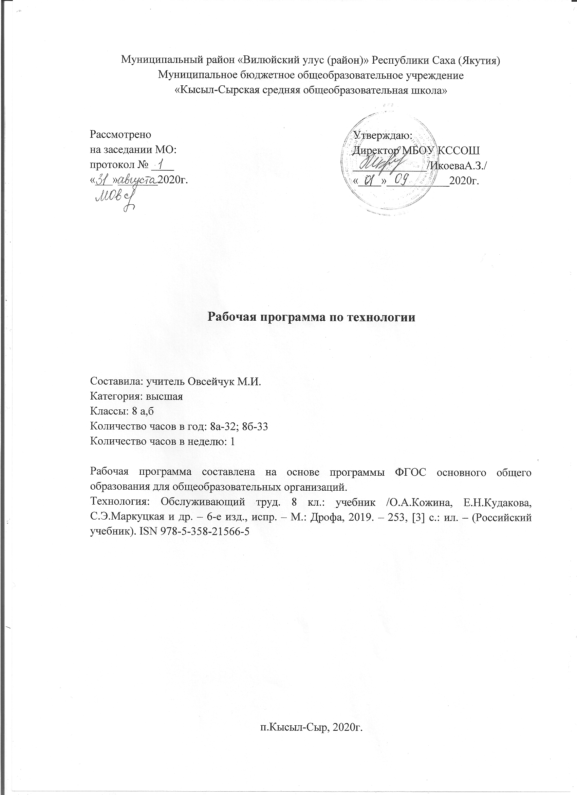

ПОЯСНИТЕЛЬНАЯ ЗАПИСКА

Данная рабочая программа по технологии ориентирована на учащихся 8 класса и реализуется на основе следующих документах:
Федеральные:
- Федеральный закон от 29 декабря 2012г. № 273-ФЗ «Об образовании в Российской Федерации».
- Постановление Главного государственного санитарного врача Российской Федерации от 29 декабря 2010 года № 189 «Об утверждении СанПиН 2.4.2.2821-10 «Санитарно-эпидемиологические требования к условиям и организации обучения в общеобразовательных учреждениях».
- Приказ Министерства образования и науки РФ от 30 августа 2013г. №1015 «Об утверждении Порядка организации и осуществления образовательной деятельности по основным общеобразовательным программам – образовательным программам начального общего, основного общего и среднего общего образования» С изменениями и дополнениями от: 13 декабря 2013г., 28 мая 2014г., 17 июля 2015г.
- Приказ Министерства образования и науки РФ от 17 мая 2012 г. N 413 "Об утверждении федерального государственного образовательного стандарта среднего общего образования" в редакции от 29.06.2017 N 613.
- Примерная основная образовательная программа среднего общего образования, одобренная Федеральным учебно-методическим объединением по общему образованию (Протокол заседания от 28.06.2016 №2/16-з).
- Постановление Главного государственного санитарного врача РФ от 30.06.2020 г. «Об утверждении санитарно-эпидемиологических правил СП 3.1/2.4 3598-20».
- ФЗ от 30.06.2007 г. № 120-ФЗ «О внесении изменений в отдельные законодательные акты Российской Федерации по вопросу о гражданах с ограниченными возможностями здоровья» (ред. от 02.07.2013).
- Постановление Главного государственного санитарного врача РФ от 10.07.2015 №26 «Об утверждении СанПиН 2.4.2.3286-15 «Санитарно-эпидемиологические требования к условиям и организации обучения и воспитания в организациях, осуществляющих образовательную деятельность по адаптированным основным общеобразовательным программам для обучающихся с ограниченными возможностями здоровья».
- Приказ Минпросвещения России от 28.12.2018 N 345 "О федеральном перечне учебников, рекомендуемых к использованию при реализации имеющих государственную аккредитацию с изменениями от 8 мая 2019 г. № 233, от 22 ноября 2019 г. № 632, от 18 декабря 2019 г. № 695, от 18 мая 2020 г. №249.
Региональные:
- Закон Республики Саха (Якутия) «Об образовании в Республике Саха (Якутия)», принят Государственным собранием (Ил Тумэн) РС (Я) 15.12.2014 1401-З №359-V.
- Санитарно-эпидемиологические требования к условиям и организации обучения в общеобразовательных учреждениях СанПин №2.4.2.2821-10
- Приказ Министерства образования и науки РС(Я) № 01-03/309 от 11.05.2020г. «Об организации образовательного процесса в условиях режима повышенной готовности на территории РС(Я) и мерах по противодействию распространения новой коронавирусной инфекции (COVID-19).
Школьные:
- Устав МБОУ «Кысыл-Сырской СОШ».
- Учебный план МБОУ «Кысыл-Сырская СОШ» на 2020-2021 учебный год.
- Приказ № 101 от 28.08.2020г. МБОУ КССОШ «Об утверждении УМК на 2020-2021 учебный год».

Рабочая программа по технологии для 8 класса составлена, исходя из продолжительности учебного года в 35 недель, на 35 часов учебного времени, 1 час в неделю. В соответствии с календарным учебным графиком на 2020-2021 уч.год и расписание уроков 2020-2021 уч.года МБОУ «Кысыл-Сырской СОШ», в 8а классе 3 урока совпадают с праздничными днями (08.03.21г., 03.05.21г., 10.05.21г.), поэтому программа рассчитана на 32 часа; в 8б классе 2 урока совпадают с праздничными днями (23.02.21г., 27.04.21г.), поэтому программа рассчитана на 33 часа. Уроки, выпавшие на праздничные дни, будут реализованы за счёт уплотнения программного материала.

Планируемые результаты освоения предмета технология

Программа предусматривает формирование у учащихся общеучебных умений и навыков, универсальных способов деятельности и ключевых компетенций. При этом приоритетными видами общеучебной деятельности для всех направлений образовательной области «Технология» на основе общего образования являются:
Личностные результаты изучения предмета:
- проявление познавательного интереса и активности в данной области предметной технологической деятельности;
- мотивация учебной деятельности;
- овладение установками, нормами и правилами научной организации умственного и физического труда;
- самоопределение в выбранной сфере будущей профессиональной деятельности;
- смыслообразование (установление связи между мотивом и целью учебной деятельности);
- самооценка умственных и физических способностей для труда в различных сферах с позиций будущей социализации;
- нравственно-эстетическая ориентация;
- реализация творческого потенциала в духовной и предметно-продуктивной деятельности;
- развитие готовности к самостоятельным действиям;
- развитие трудолюбия и ответственности за качество своей деятельности;
- гражданская идентичность (знание своей этнической принадлежности, освоение национальных ценностей, традиций, культуры, эмоционально положительное принятие своей этнической идентичности);
- проявление технико-технологического и экономического мышления;
- экологическое сознание (знание основ здорового образа жизни, здоровьесберегающих технологий, правил поведения в чрезвычайных ситуациях, бережное отношение к природным и хозяйственным ресурсам).
Учебная деятельность на уроках технологии, имеющая практико-ориентированную направленность, предполагает освоение учащимися совокупности знаний по теории (понятия и термины), практике (способы и технологии выполнения изделий), способам осуществления учебной деятельности (применение инструкции, выполнение изделия в соответствии с правилами и технологиями), что обусловливает необходимость формирования широкого спектра УУД.
Метапредметные результаты изучения курса:
познавательные УУД:
- алгоритмизированное планирование процесса познавательно-трудовой деятельности;
- определение адекватных имеющимся организационным и материально-техническим условиям способов решения учебной или трудовой задачи на основе заданных алгоритмов;
- самостоятельная организация и выполнение различных творческих работ по созданию технических изделий;
- моделирование технических объектов и технологических процессов;
- выявление потребностей, проектирование и создание объектов, имеющих потребительскую стоимость;
- диагностика результатов познавательно-трудовой деятельности по принятым критериям и показателям;
- общеучебные и логические действия (анализ, синтез, классификация, наблюдение, построение цепи рассуждений, доказательство, выдвижение гипотез и их обоснование);
- исследовательские и проектные действия;
- осуществление поиска информации с использованием ресурсов библиотек и Интернета;
- выбор наиболее эффективных способов решения учебных задач;
- формулирование определений понятий;
- соблюдение норм и правил культуры труда в соответствии с технологической культурой производства;
- соблюдение норм и правил безопасности познавательно-трудовой деятельности и созидательного труда;
коммуникативные УУД:
- умения работать в команде, учитывая позицию других людей, организовывать и планировать учебное сотрудничество, слушать и выступать, проявлять инициативу, принимать решения;
- владение речью;
регулятивные УУД:
- целеполагание и построение жизненных планов во временной перспективе;
- самоорганизация учебной деятельности (целеполагание, планирование, прогнозирование, самоконтроль, самокоррекция, волевая регуляция, рефлексия);
- саморегуляция.
В результате изучения технологии учащийся независимо от изучаемого раздела должен:
Знать:
- традиционные виды рукоделия – вязание, инструменты и приспособления, узоры;
- понятия и определение «семья», связи семьи с другими семьями, предприятием, государством, основные потребности семьи, правила покупки, планировать покупки, понятие «товар», «ценник », «этикетка», «штрих-код».
- цели и значение семейной экономики;
- общие правила ведения домашнего хозяйства;
- роль членов семьи в формировании семейного бюджета;
- необходимость производства товаров и услуг как условия жизни общества в целом и каждого его члена;
- цели и задачи экономики, принципы и формы предпринимательства;
Уметь:
- соблюдать правила гигиены и правила безопасной работы в мастерских;
- работать с электроприборами;
- определять задачи и функции семьи, определять и рассчитывать потребности, разбираться в информации, планировать и рационально вести домашнее хозяйство планировать;
- подбирать материалы, инструменты, оборудование, выполнять эскизы интерьера в соответствии с требованиями к жилому помещению.
- анализировать семейный бюджет;
- определять прожиточный минимум семьи, расходы на учащегося;
- анализировать рекламу потребительских товаров;
- выдвигать деловые идеи.
Решать следующие жизненно-практические задачи:
- вести экологически здоровый образ жизни;
- использовать ПЭВМ: для решения технологических, конструкторских, экономических задач; как источник информации;
- проектировать и изготавливать полезные изделия из конструкционных и поделочных материалов;
- ориентироваться на рынке товаров и услуг.

Обучение учащихся с ОВЗ

Рекомендации ПМПК по созданию специальных условий обучения и воспитания ребенка в образовательной организации:
1. Обучение с учетом Примерной адаптированной основной общеобразовательной программы общего образования обучающихся с ТНР, одобренной решением федерального учебно-методического объединения по общему образованию.
2. Форма получения образования: в условиях общеобразовательного учреждения как совместно с другими обучающимися, так и в отдельных группах (п.4 ст.79 Закона РФ «Об образовании РФ» №273-ФЗ от 29 декабря 2012г.)

В 8а классе обучается Муксунова Василина, имеющая ограниченные возможности здоровья – ТНР, вариант 5.1 (тяжёлое нарушение речи).
По заключению Улусной психолого-медико педагогической комиссии, такие дети обучаются по адаптированной программе в условиях образовательного учреждения.
У детей с фонетико-фонематическим и фонетическим недоразвитием речи наблюдается нарушение процесса формирования произносительной системы родного языка вследствие дефектов восприятия и произношения фонем.
Отмечается незаконченность процессов формирования артикулирования и восприятия звуков, отличающихся тонкими акустико-артикуляторными признаками. Несформированность произношения звуков крайне вариативна и может быть выражена в различных вариантах: отсутствие, замены (как правило, звуками простыми по артикуляции),смешение, искаженное произнесение (не соответствующее нормам звуковой системы родного языка).
Определяющим признаком фонематического недоразвития является пониженная способность к дифференциации звуков, обеспечивающая восприятие фонемного состава родного языка, что негативно влияет на овладение звуковым анализом.
Для таких учащихся используются различные приёмы и формы работы на уроке: задания с опорой на несколько анализаторов, дозировка учебного материала, поэтапная подача учебного материала, применение информационно-коммуникативных технологий. Данный вид работы является наиболее эффективным при изучении нового материала, а также для восполнения пробелов в знаниях учащихся с задержкой психического развития.
Результаты освоения обучающимися с ОВЗ АООП оцениваются как итоговые на момент завершения основного общего образования. Освоение рабочей программы обеспечивает достижение обучающимися с задержкой психического развития трех видов результатов: личностных, метапредметных и предметных.

Содержание учебного предмета

Вводный урок.
Ознакомление учащихся с содержанием работ в новом учебном году. Правила поведения в кабинете «Технология», санитарно-гигиенические требования. Вводный инструктаж по ТБ. Выявить уровень сохраненных знаний.
Конструирование плечевого изделия с втачным рукавом.
Историю костюма. Понятия об одежде, моде, стиле и силуэте. Методика построения чертежей конструкции (выкроек) плечевой одежды с втачным рукавом. Снятие мерок для построения чертежа основы плечевого изделия с втачным рукавом. Величины прибавок. Построение чертежа основы плечевого изделия с втачным рукавом. Построение чертежа основы одношовного рукава.
Моделирование.
Приемы моделирования. Моделирование плечевого изделия с втачным рукавом (перемещение основной нагрудной вытачки). Моделирование блузок. Моделирование втачного одношовного рукава.
Рукоделие. Вязание на спицах.
Вязание на спицах и мода. Материалы и инструменты для вязания на спицах. Лицевые и изнаночные петли и их условное обозначение на схемах вязания. Основные приемы вязания. Убавление, прибавление и закрытие петель. Вязание на двух спицах. Вязание на пяти спицах. Выполнение изделия в технике вязания спицами.
Технология ведения дома. Ремонт помещений.
Характеристика распространенных технологий ремонта и отделки жилых помещений. Соблюдение правил ТБ и гигиены при ремонтно-отделочных работах. Профессии, связанные с ремонтно-отделочными работами. Санитарно-технические работы. Системы теплоснабжения, водоснабжения и канализации.
Бюджет семьи.
Семья как экономическая ячейка общества. Рациональное планирование расходов семьи. Бюджет семьи и цены. Семейная экономика. Трудовые отношения в семье. Права и обязанности членов семьи. Накопления. Сбережения. Постоянные. Переменные и непредвиденные расходы Предпринимательство в семье. Расходы на питание и составление меню. Требования к рациональному питанию. Потребности семьи. Информация о товарах.

Тематическое планирование (8а, 8б)
№ | Раздел | Тема | Домашнее задание | Календарные сроки
 |  |  |  | план | факт
1 четверть
недель: 8(9); часов: 8(9)
1 | Введение (1ч) | Первичный инструктаж на рабочем месте | правила ТБ | 01.09  07.09
2 | Конструирование плечевого изделия с втачным рукавом (8ч) | История костюма | сообщение «История костюма» | 08.09  14.09
3 |  | Конструирование плечевого изделия | ответить на вопросы | 15.09  21.09
4 |  | Снятие мерок для построения чертежа основы плечевого изделия | знать правила снятия мерок, условные обозначения | 22.09  28.09
5 |  | Построение чертежа основы плечевого изделия с втачным рукавом в М 1:4 | знать общие правила построения чертежа | 29.09  05.10
6 |  | Построение базисной сетки чертежа | выполнить расчёт по своим меркам | 06.10  12.10
7 |  | Построение чертежа спинки | выполнить расчёт по своим меркам | 13.10  19.10
8 |  | Построение чертежа полочки чертежа» | выполнить расчёт по своим меркам | 20.10  26.10
9 |  | Построение чертежа основы втачного рукава | выполнить расчёт по своим меркам | 27.10  09.11  (8а)-2ч
II четверть
недель: 7; часов: 7
10 | Моделирование (3ч) | Моделирование плечевого изделия с втачным рукавом | ответить на вопросы | 10.11  16.11
11 |  | Практическая работа «Перевод нагрудной вытачки» | выполнять моделирование в соответствии с эскизом | 17.11  23.11
12 |  | Практическая работа «Моделирование рукавов» | выполнять моделирование в соответствии с эскизом | 24.11  30.11
13 | Рукоделие. Вязание на спицах (8ч) | Вязание на спицах и мода.  Материалы и инструменты для вязания на спицах. | ответить на вопросы | 01.12  07.12
14 |  | Подбор спиц в зависимости от толщины нити. Набор петель для вязания спицами | тренировочные упражнения | 08.12  14.12
15 |  | Лицевые и изнаночные петли и их условное обозначение на схемах вязания | тренировочные упражнения | 15.12  21.12
16 |  | Убавление, прибавление и закрытие петель | тренировочные упражнения | 22.12  11.01  (8а)-3ч
III четверть
недель: 9; часов: 9
17 |  | Выполнение образцов и изделий в технике вязания на спицах | вязание изделия | 12.01  18.01
18 |  | Выполнение образцов и изделий в технике вязания на спицах | вязание изделия | 19.01  25.01
19 |  | Выполнение образцов и изделий в технике вязания на спицах | вязание изделия | 26.01  01.02
20 |  | Выполнение образцов и изделий в технике вязания на спицах | вязание изделия | 02.02  08.02
21 | Технология ведения дома.  Ремонт помещений (5 ч) | Характеристика распространенных технологий ремонта и отделки жилых помещений | ответить на вопросы | 09.02  15.02
22 |  | Соблюдение правил ТБ и гигиены при ремонтно-отделочных работах | ответить на вопросы | 16.02  22.02
23 |  | Профессии, связанные с ремонтно-отделочными работами | ответить на вопросы | 01.03  02.03
24 |  | Санитарно-технические работы.  Системы теплоснабжения, водоснабжения и канализации. | ответить на вопросы | 09.03  15.03
25 |  | Профессии, связанные с выполнением санитарно-технических работ | ответить на вопросы | 16.03  29.03  (8а)-4ч
IV четверть
недель: 8; часов: 8
26 | Бюджет семьи  (7 ч) | Рациональное планирование расходов семьи.  Бюджет семьи и цены. | ответить на вопросы | 30.03  05.04
27 |  | Накопления. Сбережения.  Постоянные. Переменные и непредвиденные расходы | ответить на вопросы | 06.04  12.04
28 |  | Расходы на питание и составление меню. Требования к рациональному питанию. | ответить на вопросы | 13.04  19.04
29 |  | Трудовые отношения в семье.  Права и обязанности членов семьи. | ответить на вопросы | 20.04  26.04
30 |  | Права потребителей и их защита. | ответить на вопросы | 04.05  17.05
31 |  | Семья и бизнес.  Виды семейной деятельности. | ответить на вопросы | 11.05  24.05
32 |  | Выбор возможного объекта или услуги для предпринимательской деятельности.  Подведение итогов (8а)  Организация учебного процесса предмета «Технология» в 9-м классе. | ответить на вопросы  повторение пройденного материала | 18.05  31.05
33 |  | Подведение итогов (8б)  Организация учебного процесса предмета «Технология» в 9-м классе. | повторение пройденного материала | 25.05
Резерв:
Всего часов: 32 – 8а
33 – 8б

